Дорогой друг!

Приглашаем тебя на занятия в клуб выходного дня «Филиппок»

Клуб начинает свою работу

14 ноября 2009 года.

Занятия будут проходить

по субботам с 1000 до 1200 часов.

Мы будем рады встрече

с тобой!

***На занятиях тебе понадобятся:***

1. *Альбом для рисования.*
2. *Краски и кисточки.*
3. *Простой и цветные карандаши.*
4. *Клей и ножницы.*
5. *Цветная бумага и картон.*
6. *Ручка, ластик и тетрадь в клетку.*
7. *20 листочков формата А4.*

***Все принадлежности нужно подписать и положить в папочку.***

Дорогой друг!

Приглашаем тебя на занятия в клуб выходного дня «Филиппок»

Клуб начинает свою работу

14 ноября 2009 года.

Занятия будут проходить

по субботам с 1000 до 1200 часов.

Мы будем рады встрече

с тобой!

***На занятиях тебе понадобятся:***

1. *Альбом для рисования.*
2. *Краски и кисточки.*
3. *Простой и цветные карандаши.*
4. *Клей и ножницы.*
5. *Цветная бумага и картон.*
6. *Ручка, ластик и тетрадь в клетку.*
7. *20 листочков формата А4.*

***Все принадлежности нужно подписать и положить в папочку.***

Муниципальное общеобразовательное учреждение - средняя общеобразовательная школа № 3

632387, Новосибирская область, город Куйбышев,

улица Луговая, дом 4

Тел. 51-162

Факс: 8(38362) 51-162

E-mail:lugovaja@mail.ru

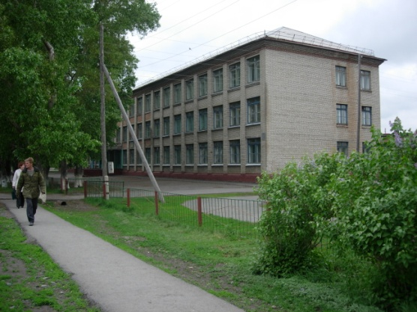

Муниципальное общеобразовательное учреждение - средняя общеобразовательная школа № 3

632387, Новосибирская область, город Куйбышев,

улица Луговая, дом 4

Тел. 51-162

Факс: 8(38362) 51-162

E-mail:lugovaja@mail.ru